

**الصف / الرابع**

**اليوم / ................**

**الزمن / ساعة ونصف**

**المملكة العربية السعودية**

**الادارة العامة للتعليم بمنطقة ........**

**ابتدائية / ...................................**

**اختبار مادة العلوم للصف الرابع الابتدائي**

**الفصل الدراسي الثالث ـ العام الدراسي 1446هـ**

|  |  |  |  |
| --- | --- | --- | --- |
| **الاسم** |  | |  |
| **الصف** | **الثالث** | **الدرجة الكلية** |

|  |  |  |  |  |
| --- | --- | --- | --- | --- |
| **رقم السؤال** | **درجة السؤال** | **درجة الطالب/ ة** | **المصحح /ة** | **المراجع/ ة** |
| **رقماً** |
| **الأول** | **15** |  |  |  |
| **الثاني** | **15** |  |  |  |
| **الثالث** | **10** |  |  |  |
| **المدقق/ ة** | |  | | |



**1**

|  |
| --- |
|  |
| **15** |

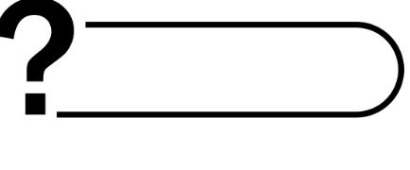

**السؤال الأول**

**أ ) ماذا تمثل الصور التالية ؟**

* **قوة سحب**
* **قوة احتكاك**
* **قوة دفع**
* **موصلة للحرارة**
* **تغير كيمائي**
* **عازلة للحرارة**

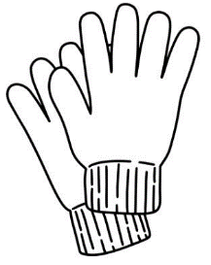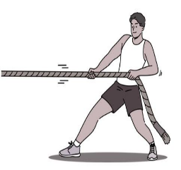

* **مغناطيس حذوة فرس**
* **مغناطيس حلقي**
* **البرغي**
* **مولد كهربائي**
* **مغناطيس كهربائي**
* **بوصلة**

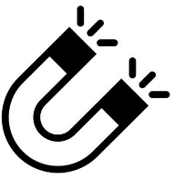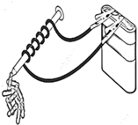

**أ ) ضع/ ي علامة(** **✓ ) امام العبارة الصحيحة وعلامة ( ✘ ) أمام الخاطئة:**

|  |  |  |
| --- | --- | --- |
| **1** | **القمر كتلته أقل من كتلة الأرض** | **(** ............ **)** |
| **2** | **الاشعاع الحراري لايحتاج الى وسط مادي ناقل** | **(** ............ **)** |
| **3** | **السرعة المتجهة تصف مقدار السرعة فقط** | **(** ............ **)** |
| **4** | **يعتمد الاحتكاك على طبيعة السطوح المتلامسة** | **(** ............ **)** |
| **5** | **التغير الكيمائي هو تغير ينتج عنه مواد جديدة** | **(** ............ **)** |
| **6** | **تتجة إبرة البوصلة الممغنطة الى جهة الغرب دائما** | **(** ............ **)** |
| **7** | **المولد الكهربائي يحول الطاقة الحركية الى طاقة كهربائية** | **(** ............ **)** |
| **8** | **وحدة قياس الوزن هي نيوتن** | **(** ............ **)** |
| **9** | **تغير سرعة الكرة عند ركلها يسمى جاذبية** | **(** ............ **)** |
| **10** | **تصنع مقابض أواني الطبخ من مواد عازلة** | **(** ............ **)** |
| **11** | **تتحرك الأشياء عندما يتغير موقعها** | **(** ............ **)** |



**2**

|  |
| --- |
|  |
| **15** |

** أ ) اختار/ ي الإجابة الصحيحة فيما يلي :**

**السؤال الثاني**

|  |  |  |  |  |
| --- | --- | --- | --- | --- |
| **1** | **سريان الشحنات الكهربائية تسمى .** | | | |
| **( أ ) مقاومة** | **( ب ) تيار كهربائي** | **( ج) جذب** | **( د ) محرك كهربائي** |
| **2** | **كل عملية دفع وسحب تسمى .** | | | |
| **( أ ) سرعة** | **( ب ) قوة** | **( ج) احتكاك** | **( د ) تسارع** |
| **3** | **انتقال الطاقة الحرارية بين جسمين متلامسين يسمى ........** | | | |
| **( أ ) مادة عازلة** | **( ب ) توصيل حراري** | **( ج) الحمل الحراري** | **( د ) إشعاع الحراري** |
| **4** | **تحول بطئ للمادة من حالة سائلة الى غازية دون أن تغلي :** | | | |
| **( أ ) التبخر** | **( ب ) التبريد** | **( ج) التجمد** | **( د ) الانصهار** |
| **5** | **من الأمثلة على التفريغ الكهربائي** | | | |
| **( أ ) البرق** | **( ب ) المادة** | **( ج) الدائرة الكهربائية** | **( د ) الشحنات** |
| **6** | **المنطقة التي تظهر فيها قوة أثر المغناطيس تسمى ....** | | | |
| **( أ )** مجال مغناطيسي | **( ب )**  البوصلة | **( ج) مولد مغناطيسي** | **( د ) المنصهر** |
| **7** | **من طرق فصل مكونات المخلوط :** | | | |
| **( أ )** التقطير | **( ب )** التبخير | **( ج)**  الترسيب | **( د )** الاحتراق |
| **8** | **تتحول الطاقة الكهربائية الى حركية في :** | | | |
| **( أ ) المكواه** | **( ب ) الثلاجة** | **( ج) المروحة** | **( د ) الجرس** |
| **9** | **قوى متساوية في المقدار ومتعاكسة في الاتجاه هي** | | | |
| **( أ )**  قوى غير متزنة | **( ب )** قوة دفع | **( ج)**  قوى متزنة | **( د )** تسارع |
| **10** | **ينتج عن خلط نوعين من العناصر آحدهما على الأقل فلز :** | | | |
| **( أ )** العناصر | **ب )** الفضة | **( ج)** السبائك | **( د )**  الحديد |
| **11** | **الأقطاب المغناطيسية المختلفة :** | | | |
| **( أ ) تتنافر** | **( ب ) تنكسر** | **( ج) تتجاذب** | **( د ) يقل وزنها** |

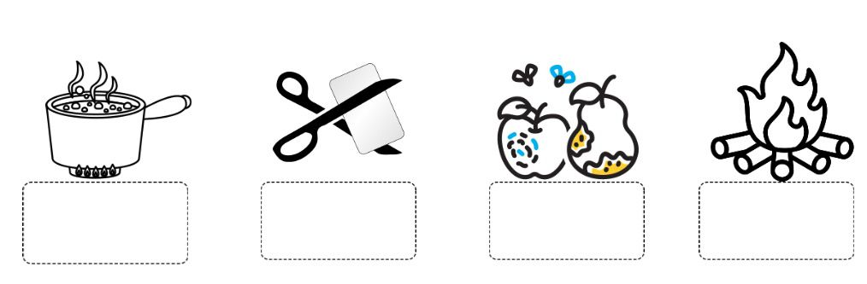 **ب ) صنف / ي الصور التالية الى ( تغير فيزيائي ، تغير كيمائي )**



**3**

|  |
| --- |
|  |
| **10** |



**السؤال الثالث**

**أ ) مالمصطلح العلمي المناسب لكل عبارة :**

**الحرارة**

**الجاذبية**

**الكثافة**

**الكهرباء الساكنة**

**السرعة**

**المادة**

**................................... تجمع الشحنات الكهربائية على سطح جسم ما.**

**................................... كمية الكتلة في وحدة حجم واحدة .**

**................................... كل شي له كتلة ويشغل حيز.**

**................................... المسافة التي يقطعها جسم في زمن معين .**

**................................... انتقال الطاقة الحرارية من الجسم الساخن الى الجسم البارد .**

**................................... هي القوة أو التجاذب بين جميع الأجسام .**

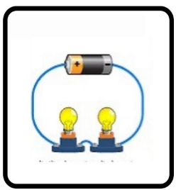**ب ) اكمل /ي البيانات ( دائرة التوالي ـ دائرة التوازي )حسب الصور التالية :**

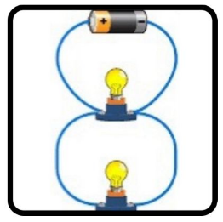

**.......................**

**.......................**

* **تستخدم في المنازل دوائر** .......................... **الكهربائية**

**انتهت الأسئلة ....بالتوفيق والنجاح سكره الشمري**

**3**

**4**



**40**

**20**

**20**

**20**

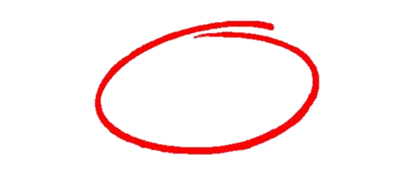

**المملكة العربية السعودية**

**وزارة التعليم**

**إدارة تعليم منطقة ......**

**مدرسة ................**

**اليوم :**

**التاريخ : / /1446هـ**

**الزمن : ساعة ونصف فقط**

**اختبار نهاية الفصل الدراسي الثالث**

**مادة العلوم للصف الرابع ابتدائي ( الدور الأول)**

**اسم الطالبة : .................................................... رقم الجلوس: ............................**



للعام الدراسي 1446 ه

|  |  |  |  |  |  |
| --- | --- | --- | --- | --- | --- |
| **رقــــم الــســــؤال** | **الدرجة رقماً** | **الدرجة كـــــتابةً** | **المصححة** | **المــــراجعة** | **المــــــدقـقـة** |
| **السؤال الأول (10)** |  |  | **أمل الزهراني** |  |  |
| **السؤال الثاني (20)** |  |  |
| **السؤال الثالث (10)** |  |  |
| **مجموع الدرجات** |  |  |



**أعمل بصمت ودع النجاح يحدث الضجيج**

**work hard in silence, let success make the noise**



**10**

**السؤال الأول (اختار الإجابة الصحيحة):**

|  |  |  |  |  |  |  |  |
| --- | --- | --- | --- | --- | --- | --- | --- |
| 1- ما الذي يقيسه الجهاز المستخدم بالسيارات في الصورة المجاورة | | | | | | | |
| أ | الاحتكاك | ب | الجاذبية | ج | السرعة | د | التسارع |
| 2- المغناطيسات عندما تكون الأقطاب المتقابلة متشابهة فإنها: | | | | | | | |
| أ | تتنافر | ب | تتجاذب | ج | لا تتأثر | د | تهتز |
| 3- أي التغيرات التالية تغير فيزيائي: | | | | | | | |
| أ |  | ب |  | ج |  | د |  |
| 4- يمثل تحول الطاقة الكهربائية إلى حركية: | | | | | | | |
| أ |  | ب |  | ج |  | د |  |
| 5- ما القوة المسؤولة عن تسارع جسم يسقط نحو الأرض عند افلاته: | | | | | | | |
| أ | الاحتكاك | ب | الجاذبية | ج | القصور الذاتي | د | الدفع |
| 6- أي التغيرات التالية تغير كيميائي: | | | | | | | |
| أ |  | ب |  | ج |  | د |  |
| 7- وحدة قياس الطول هي : | | | | | | | |
| أ | الكيلوجرام | ب | نيوتن | ج | لتر | د | متر |
| 8- الأداة المستخدمة لفصل مخلوط من الأرز و الدقيق هي: | | | | | | | |
| أ |  | ب |  | ج |  | د |  |
| 9- تمثل جسيمات المادة السائلة: | | | | | | | |
| أ |  | ب |  | د |  | د |  |
| 10- الأداة التي تستخدم لقياس الكتلة هي: | | | | | | | |
| أ |  | ب |  | ج |  | د |  |



**20**

**السؤال الثاني أ- ( أضع المصطلحات التالية في مكانها المناسب):**

**المخلوط**

**التغير الفيزيائي**

**السرعة**

**الحرارة**

**الكهرباء الساكنة**

**الكثافة**

**التغير الكيميائي**

|  |  |
| --- | --- |
| 1. .............................. | تجمع الشحنات الكهربائية على سطح جسم ما. |
| 1. .............................. | المسافة التي يقطعها جسم في زمن معين. |
| 1. .............................. | مقدار الكتلة في وحدة حجم واحد. |
| 1. ............................. | انتقال الطاقة الحرارية من الجسم الساخن الى الجسم البارد. |
| 1. ............................. | تغير ينتج عنه مادة جديدة. |
| 1. ............................. | مادتان او أكثر تختلطان معاً بحيث تحافظ كل منهما على خصائصها الاصلية. |



**ب- ( أضع علامة او امام العبارات التالية) :**

|  |  |
| --- | --- |
|  | 1. تصنع مقابض اواني الطبخ من مواد عازلة. |
|  | 1. المادة كل شي له كتلة ويشغل حيزا. |
|  | 1. التبخر هو تحول المادة من الحالة السائلة الى الحالة الصلبة. |
|  | 1. القوى الغير متزنة قوى متساوية في المقدار ومتعاكسة في الاتجاه. |
|  | 1. الأرض محاطة بمجال مغناطيسي غير مرئي. |
|  | 1. تقاس القوة بوحدة الجرام. |
|  | 1. درجة غليان الماء 50 درجة سلسيوس. |
|  | 1. يمكن فصل الملح من محلول ماء وملح عن طريق التبخير. |



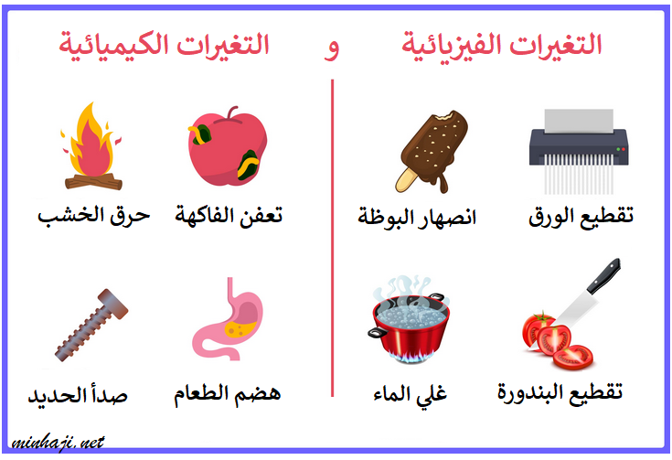

**ج- ( اصنف التغيرات التالية حسب الجدول):**

|  |  |
| --- | --- |
| **التغيرات الفيزيائية** | **التغيرات الكيميائية** |
| .............................................................  ............................................................. | .............................................................  ............................................................. |



**د- ( ابين نوع الدائرة الكهربائية في كلاً مما يلي ):**

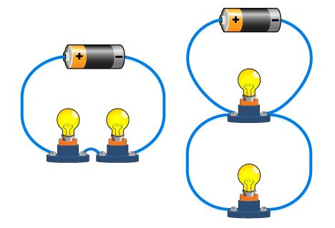

...........................................

...........................................



**10**

**السؤال الثالث أ- ( اضع الكلمات التالية في مكانها المناسب):**

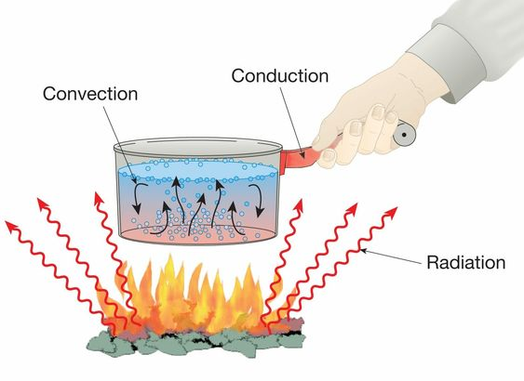

**التوصيل الحراري**

**الاشعاع الحراري**

**الحمل الحراري**



**ب- أُكمل الفراغات التالية بما يناسبها:**

1. يقاس الوزن باستخدام ............................ ووحدة قياسه ........................
2. من دلائل حدوث التغير الكيميائي ...........................................................
3. ........................................................................... قوة تعيق حركة الاجسام.
4. يحدث البرق بسبب تفريغ .........................................................................

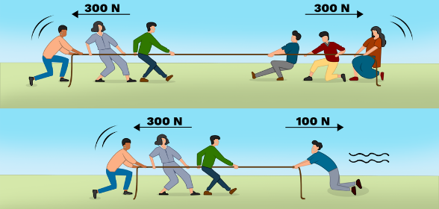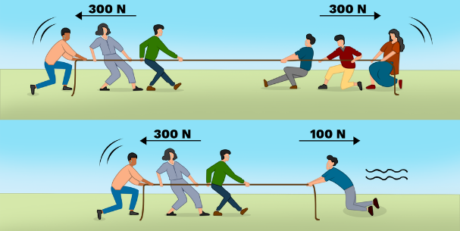

لا يتحرك الحبل لأن

.................................................

يتحرك الحبل باتجاه القوة .....................................

وهي قوى .............................................

**الشخص الوحيد الذي يمكن ان يقرر نجاحك هو أنت**

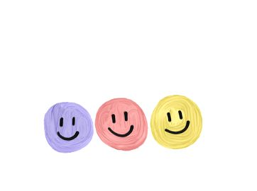

انتهت الأسئلة

دعواتي لكن بالتوفيق والنجاح

**المعلمة:** أمل الزهراني

|  |  |  |
| --- | --- | --- |
| **المملكة العربية السعودية**  **وزارة التعليم**  **الإدارة العامة للتعليم بمنطقة ...........**  **مدرسة /** |  | **المجموع الكلي** |
|  |
| **40** |
| **اختبار مادة العلوم ( الدور الأول ) الفصل الدراسي الثالث للعام الدراسي 1446 هـ** | | |

|  |  |  |  |  |  |
| --- | --- | --- | --- | --- | --- |
| **المادة** | **العلوم** | | **الصف** | | **الرابع** |
| **اليوم** |  | **التاريخ** |  | **زمن الاجابة** | **ساعة ونصف** |
| **اسم الطالب/ة** |  | | | | |
| **رقم الجلوس** | **( )** | | | | |

|  |  |  |  |  |  |
| --- | --- | --- | --- | --- | --- |
| **رقم السؤال** | **الدرجة المستحقة** | | **اسم**  **المصحح / ة** | **اسم**  **المراجع / ة** | **اسم**  **المدقق / ة** |
| **الدرجة رقماً** | **الدرجة كتابة** |
| **السؤال الأول** |  |  |  |  |  |
| **السؤال الثاني** |  |  |  |  |  |
| **السؤال الثالث** |  |  |  |  |  |
| **المجموع** |  |  |  |  |  |

**السؤال الأول :-**

**40**

**20**

**20**

**20**

**المملكة العربية السعودية**

**وزارة التعليم**

**إدارة تعليم منطقة ......**

**مدرسة ................**

**اليوم :**

**التاريخ : / /1446هـ**

**الزمن : ساعة ونصف فقط**

**أ ) نضع علامة ( ) او ( ) امام العبارات التالية:**



|  |  |  |  |  |
| --- | --- | --- | --- | --- |
| **1** | | **الأقطاب المغناطيسية المتشابهة تتنافر** | **( )** | |
| **2** | | **يحدث البرق بسبب تفريغ الكهرباء الساكنة** | **( )** | |
| **3** | | **الزيت يقلل الاحتكاك بين الأجسام** | **( )** | |
| **4** | | **التغير الفيزيائي لا ينتج عنه مادة جديدة** | **( )** | |
| **5** | | **تنتقل الحرارة دائما من الأجسام الأدفأ إلى الاجسام الأبرد** | **( )** | |
| **6** | | **القمر كتلته أقل من كتلة الأرض وجاذبيتة أقل** | **( )** | |
| **7** | | **المنصهر أداة تساعد على منع حدوث حريق كهربائي** | **( )** | |
| **8** | | **عندما يكون الجسم ساكنا فإن جميع القوى المؤثرة تكون متوازنة** | **( )** | |
| **9** | | **يطفو الجسم عندما تكون كثافته أقل من كثافة السائل الموجوده فيه** | **( )** | |
| **10** | | **الشحنات الكهربائية المختلفة تتجاذب** | **( )** | |
| **11** | **المولد الكهربائي يحول الطاقة الكهربائية إلى طاقة حركية** | | | **( )** | |
| **12** | **المغناطيس جسم له القدرة على جذب الخشب** | | | **( )** | |
| **13** | **يستخدم المغناطيس لفصل المحاليل** | | | **( )** | |
| **14** | **يعتمد مقدار الاحتكاك على طبيعة السطوح المتلامسة** | | | **( )** | |

**اسم الطالبة : .................................................... رقم الجلوس: ............................**

**أمل الزهراني**

**أعمل بصمت ودع النجاح يحدث الضجيج**

**work hard in silence, let success make the noise**

**10**

**السؤال الأول (اختار الإجابة الصحيحة):**

**20**

**السؤال الثاني أ- ( أضع المصطلحات التالية في مكانها المناسب):**

**المخلوط**

**التغير الفيزيائي**

**السرعة**

**الحرارة**

**الكهرباء الساكنة**

**الكثافة**

**التغير الكيميائي**

**السؤال الثاني :-**

**ب- ( أضع علامة او امام العبارات التالية) :**

**أ ) أمامك رسمه لدائرة كهربائية تحتاج إلى كتابة البيانات عليها :-**

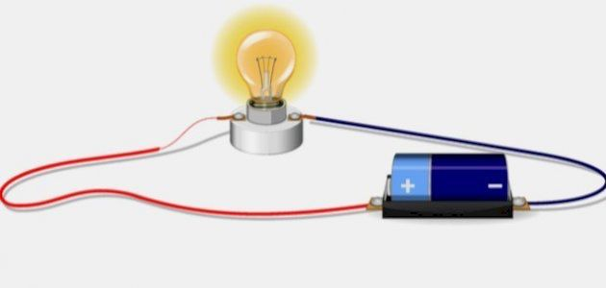

**ب ) نختار الإجابة الصحيحة فيما يلي :-**

**ج- ( اصنف التغيرات التالية حسب الجدول):**

**د- ( ابين نوع الدائرة الكهربائية في كلاً مما يلي ):**

...........................................

...........................................

**10**

**السؤال الثالث أ- ( اضع الكلمات التالية في مكانها المناسب):**

**التوصيل الحراري**

**الاشعاع الحراري**

**الحمل الحراري**

**ب- أُكمل الفراغات التالية بما يناسبها:**

لا يتحرك الحبل لأن

.................................................

يتحرك الحبل باتجاه القوة .....................................

وهي قوى .............................................

**الشخص الوحيد الذي يمكن ان يقرر نجاحك هو أنت**

**40**

**20**

**20**

**20**

**المملكة العربية السعودية**

**وزارة التعليم**

**إدارة تعليم منطقة ......**

**مدرسة ................**

**اليوم :**

**التاريخ : / /1446هـ**

**الزمن : ساعة ونصف فقط**

**اسم الطالبة : .................................................... رقم الجلوس: ............................**

**أمل الزهراني**

**أعمل بصمت ودع النجاح يحدث الضجيج**

**work hard in silence, let success make the noise**

**10**

**السؤال الأول (اختار الإجابة الصحيحة):**

**20**

**السؤال الثاني أ- ( أضع المصطلحات التالية في مكانها المناسب):**

**المخلوط**

**التغير الفيزيائي**

**السرعة**

**الحرارة**

**الكهرباء الساكنة**

**الكثافة**

**التغير الكيميائي**

**ب- ( أضع علامة او امام العبارات التالية) :**

**ج- ( اصنف التغيرات التالية حسب الجدول):**

**د- ( ابين نوع الدائرة الكهربائية في كلاً مما يلي ):**

...........................................

...........................................

**10**

**السؤال الثالث أ- ( اضع الكلمات التالية في مكانها المناسب):**

**التوصيل الحراري**

**الاشعاع الحراري**

**الحمل الحراري**

**ب- أُكمل الفراغات التالية بما يناسبها:**

لا يتحرك الحبل لأن

.................................................

يتحرك الحبل باتجاه القوة .....................................

وهي قوى .............................................

**الشخص الوحيد الذي يمكن ان يقرر نجاحك هو أنت**

**40**

**20**

**20**

**20**

**المملكة العربية السعودية**

**وزارة التعليم**

**إدارة تعليم منطقة ......**

**مدرسة ................**

**اليوم :**

**التاريخ : / /1445ه**

**الزمن : ساعة ونصف فقط**

**السؤال الثالث :- ( نصنف التغيرات التالية حسب الجدول التالي )**

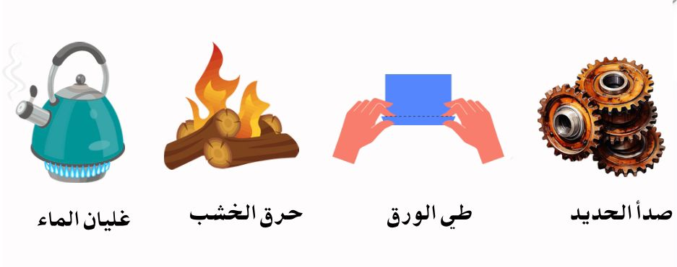

|  |  |
| --- | --- |
| **تغير فيزيائي** | **تغير كيميائي** |
| **..................................................**  **..................................................** | **..................................................**  **..................................................** |

**ب ) مثالاً لكل مما يلي :**

**1- تغير كيميائي** .....................

**2- قوى مؤثرة في حركة الجسم** .....................

**3- شكل من أشكال المغناطيس** .....................

**4- مخلوط** .....................

**ج ) حسب الصورة التي أمامك**

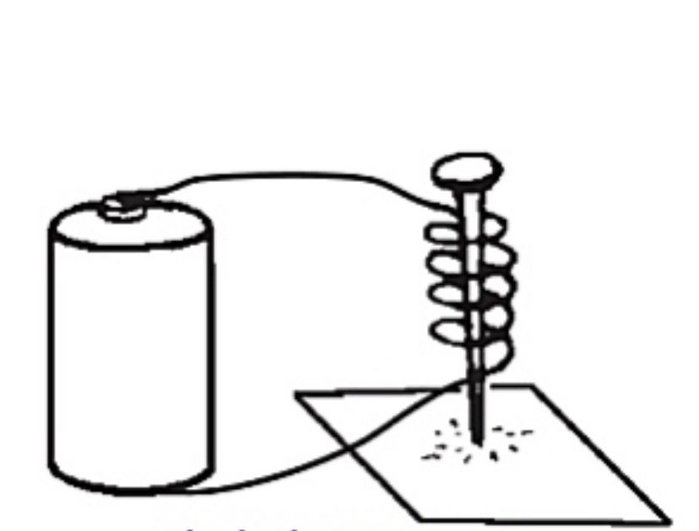

**الشكل التالي يمثل ( ..................................)**

**انتهت الأسئلة ** بالتوفيق**

**سكره الشمري**



|  |  |  |  |  |  |  |  |  |
| --- | --- | --- | --- | --- | --- | --- | --- | --- |
| **رقم السؤال** | **الدرجة المستحقة** | | **المصحح** | **توقيعه** | **المراجع** | **توقيعه** | **المدقق** | **توقيعه** |
| **رقماً** | **كتابة** |
| **السؤال الأول** |  |  |  |  |  |  |  |  |
| **السؤال الثاني** |  |  |  |  |  |  |  |  |
| **السؤال الثالث** |  |  |  |  |  |  |  |  |
| **السؤال الرابع** |  |  |  |  |  |  |  |  |
| **المجموع** |  |  |  |  |  |  |  |  |

|  |  |  |  |
| --- | --- | --- | --- |
| **اختبار نهائي علوم رابع الفصل الدراسي الثالث لعام 1446هـ** | | | |
| **أسم الطالب** |  | | |
| **الصف** | **4 /** | **رقم الجلوس** |  |

**المملكة العربية السعودية**

**وزارة التعليم**

**إدارة التعليم**

**مكتب التعليم ب**

**مدرسة :**

**الفصل الدراسي : الثالث**

**العام الدراسي : 1446هـ**

**المـادة : علوم الصف : الرابع**

**الزمن : ساعة و نصف**

السؤال الأول : أختر الإجابة الصحيحة فيما يلي ؟

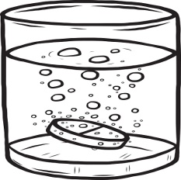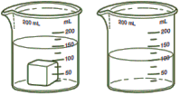

1. **نوع التغير .**

**أ ) فيزيائي**

**ب ) كيميائي**

**ج ) لا يحدث تغير**

1. **حجم المكعب .**

**أ ) 50 مل**

**ب ) 60 مل**

**ج ) 70 مل**

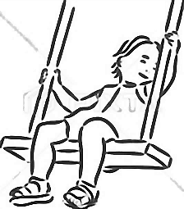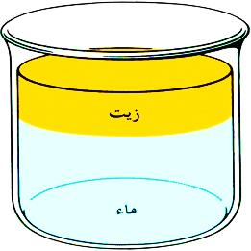

1. **يفصل المخلوط بـ .**

**أ ) الغربال**

**ب ) التبخر**

**ج ) الترسيب**

1. **تأثير القوى على حركة الأرجوحة .**

**أ ) تحرك الساكن**

**ب ) تسكن المتحرك**

**ج ) تغير الاتجاه**

1. **يمثل الشكل المجاور .**

**أ ) تجاذب الشحنات المتشابهة**

**ب ) تنافر الشحنات المختلفة**

**ج ) تجاذب الشحنات المختلفة**

1. **نوع انتقال الحرارة .**

**أ ) توصيل حراري**

**ب ) حمل حراري**

**ج ) إشعاع حراري**

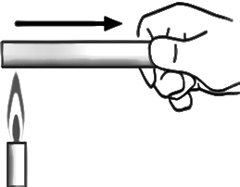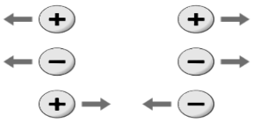

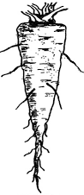

1. **يمثل الشكل المجاور .**

**أ ) بوصلة**

**ب ) مغناطيس كهربائي**

**ج ) مغناطيس حذوة الفرس**

1. **الشكل المجاور ينجذب إلى .**

**أ ) التيار الكهربائي**

**ب ) المغناطيس**

**ج ) قوة الدفع و السحب**

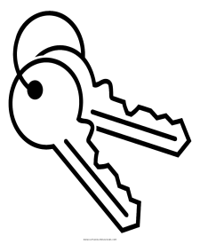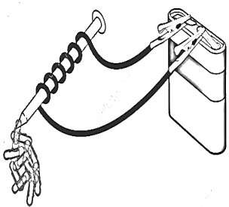

**8**

**يتبع <<<**

**التغير الكيميائي – الكتلة – القصور الذاتي – المساحة – نيوتن – المجال المغناطيسي – الكهرباء الساكنة**

**السؤال الثاني : أكمل الفراغات التالية بالكلمة المناسبة ؟**

1. **........................................... تجمع الشحنات الكهربائية على سطح جسم ما .**
2. **........................................... كمية المادة المكونة للجسم .**

**6**

1. **........................................... منطقة محيطة بالمغناطيس تظهر فيها آثار قوته .**
2. **........................................... يبقى الجسم المتحرك متحرك و الساكن ساكن مالم تؤثر فيه قوة .**
3. **........................................... تغير ينتج عنه مواد جديدة تختلف فيه خواص المادة الجديدة عن المادة الأصلية .**
4. **........................................... وحدة قياس كل من القوة و الوزن .**

**السؤال الثالث : ضع علامة (✓) أمام العبارة الصحيحة، وعلامة ( 🗶 ) أمام العبارة الخاطئة ؟**

|  |  |  |
| --- | --- | --- |
| 1 | المادة أي شيء له كتلة ويشغل حيزا . | ( )  **16**  **يتبع** |
| 2 | **تغير حالة المادة تغير فيزيائي .** | **( )**  **30** |
| 3 | **المحلول مخلوط مكون من مزج مادتين أو أكثر مزجت مزجا تاماً .** | **( )** |
| 4 | **القوة المتزنة مجموعة قوى تؤثر في جسم واحد وتلغي بعضها بعضاً .** | **( )** |
| 5 | **المواد العازلة للحرارة مواد توصل الحرارة بشكل جيد .** | **( )**  **يتبع** |
| 6 | **تتحرك الشحنات الكهربائية بالتفريغ الكهربائي أو التيار الكهربائي .** | **( )**  **30** |
| 7 | **المحرك الكهربائي يحول الطاقة الكهربائية إلى طاقة حرارية .** | **( )** |
| 8 | **تتجه الإبرة الممغنطة في البوصلة إلى جهة الجنوب .** | **( )** |

**السؤال الرابع : ( أ ) أجب عن الأسئلة التالية ؟**

**10**

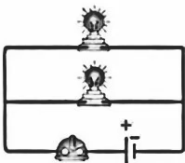

**1**

**2**

1. **نوع القوة المؤثرة في الريشة**

**و الكرة ؟**

**...............................................................**

1. **لماذا تصل الكرة إلى الأرض**

**قبل الريشة ؟**

**...............................................................**

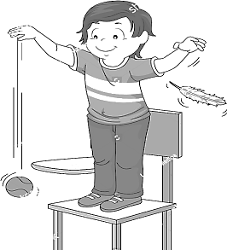

1. **يسمى الشكل المجاور ؟**

**..........................................................**

1. **أذكر طريقة التوصيل ؟**

**..........................................................**

1. **ماذا يحدث عند سحب**

**المصباح رقم 2 ؟ ..........................................................**

**..........................................................**

**( ب ) أكتب رقم الإجابة الصحيحة من المجموعة ( أ ) أمام ما يناسبها من المجموعة ( ب ) ؟**

|  |  |  |  |  |
| --- | --- | --- | --- | --- |
| **المجموعة ( أ )** | |  | **المجموعة ( ب )** | |
| **1** | **الوزن** |  |  | **يحول الطاقة الحركية إلى طاقة كهربائية** |
| **2** | **السرعة المتجهة** |  |  | **يحدث في المواد السائلة و الغازية** |
| **3** | **الحرارة** |  |  | **انتقال الطاقة الحرارية من الجسم الساخن إلى الجسم البارد** |
| **4** | **الحمل الحراري** |  |  | **السرعة التي تصف كل من مقدار السرعة و اتجاه الحركة** |
| **5** | **التسارع** |  |  | **قوة الجذب بين الجسم و الكوكب** |
| **6** | **المولد الكهربائي** |  |  |  |

**’’ انتهت الأسئلة ’’**

